**Образец контрольной работы для промежуточной аттестации по обществознанию за первое полугодие 2022 – 2023 учебного года. 9 класс.**

1. Какие два из перечисленных понятий используются в первую очередь при описании политической сферы общества?

*Страта, доход, власть, демократия, собственность.*

Выпишите соответствующие понятия и раскройте смысл любого одного из них.

1. В стране Z власть принадлежит одной политической партии, которая ограничила права граждан и стремится полностью контролировать их частную жизнь. Несмотря на регулярные выборы в парламент, он формируется только из членов этой партии. В стране господствует одна политическая идеология. На основе приведённых данных можно сделать вывод, что Z – государство: 1) демократическое 2) монархическое 3) федеративное 4) тоталитарное
2. Верны ли следующие суждения о референдуме?

А. Референдум предполагает всенародное голосование по важному для всего общества и каждого гражданина вопросу.

Б. Решения, принятые на референдуме, обладают высшей юридической силой и не нуждаются в утверждении органами государственной власти.

1) верно только А

2) верно только Б

3) верны оба суждения

4) оба суждения неверны

1. Установите соответствие между правами и свободами человека и гражданина и группами прав: к каждому элементу первого столбца подберите соответствующий элемент из второго столбца

|  |  |
| --- | --- |
| Права и свободы человека и гражданина | Группы прав |
| А) право на жизнь  Б) право на участие в управлении делами государства  В) свобода предпринимательской деятельности  Г) свобода совести и вероисповедания  Д) право избирать и быть избранным | 1) гражданские (личные)  2) политические  3) социально-экономические |

Запишите в таблицу выбранные цифры под соответствующими буквами.

|  |  |  |  |  |
| --- | --- | --- | --- | --- |
| А | Б | В | Г | Д |
|  |  |  |  |  |

1. Заполните пропуск в таблице

|  |  |
| --- | --- |
| Субъект государственной власти | Полномочия |
| …..  Российской Федерации | Разрабатывает и представляет Государственной Думе федеральный бюджет, обеспечивает его исполнение |
| Государственная Дума | Принимает законы Российской Федерации |

Ответ: ______________

1. Учёные изучали мнение жителей страны Z. Совершеннолетним гражданам с различным уровнем образования задавали вопрос: «В деятельности какой общественной организации (объединения, инициативной группы и т. п.) Вы могли бы безвозмездно принимать участие?».

Полученные результаты (в % от числа опрошенных) представлены в виде диаграммы.

Сформулируйте по одному выводу: а) о сходстве и б) о различии в позициях групп опрошенных. Выскажите предположение о том, чем объясняется: а) сходство; б) различие.

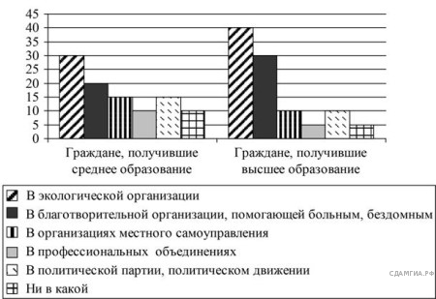

1. В государстве К. всенародно избираемый президент одновременно является главой государства и главой правительства. При этом ответственность за свои действия правительство несет перед президентом. Какова форма правления в государстве К.?
2. конституционная монархия
3. президентская республика
4. абсолютная монархия
5. парламентская республика

8. Верны ли следующие суждения о верховенстве права в правовом государстве?

А. В правовом государстве право верховенствует главным образом над гражданами и организациями.

Б. В правовом государстве право верховенствует в равной мере над гражданами, организациями и государством.

1) верно только А 2) верно только Б 3) верны оба суждения 4) оба суждения неверны

9. Верны ли следующие суждения о разделении властей?

А. Разделение властей способствует исключению концентрации власти в руках одного человека.

Б. Разделение властей способствует четкому разграничению функций между ветвями государственной власти.

1) верно только А 2) верно только Б 3) верны оба суждения 4) оба суждения неверны

10. Организация Н. стремится воздействовать на власть для того, чтобы она обеспечила экологическую безопасность своего региона. В состав организации входят ученые, студенты, журналисты, бизнесмены, спортсмены, депутаты городского собрания, пенсионеры. Данная организация – это

1. общественно-политическое движение 2) партийная фракция 3) муниципальный комитет 4) политическая партия

11. В приведенном списке указаны черты сходства и отличия тоталитарного и авторитарного политического режимов. Выберите и запишите в первую колонку таблицы порядковые номера черт сходства, а во вторую колонку – порядковые номера черт отличия.

1. наличие в государстве сильного военно-бюрократического аппарата
2. применение массового террора
3. преобладание государства над правом
4. полный контроль государства над всеми сферами жизни общества и частной жизнью граждан.

|  |  |  |  |
| --- | --- | --- | --- |
| Черты сходства | | Черты отличия | |
|  |  |  |  |